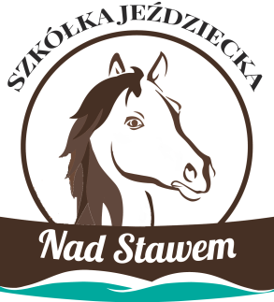

**Zasady BHP w Stajni**

Na terenie Stajni:

1. Na terenie zachowujemy się cicho.
2. Na terenie stajni obowiązuję zakaz biegania.
3. Do koni wchodzimy jedynie za wyraźnym pozwoleniem instruktora.
4. Słuchamy poleceń instruktora i opiekunów konia.
5. Jazda na koniu dozwolona jest tylko przy założonym kasku na głowę jeźdźcy.
6. Wszelkie czynności wykonywane przy koniu oraz jazda konna możliwa tylko w pełnym obuwiu.
7. Przy koniu przestrzegamy zasad szczególnej ostrożności.
8. Nie dokarmiamy koni.
9. Wszelkie rany, obtarcia, opuchlizny i inne uszkodzenia konia zgłaszamy instruktorowi lub opiekunowi koni.
10. Na terenie ośrodka zabrania się spożywania alkoholu.
11. Na terenie stajni zabrania się palenia tytoniu.
12. Dzieci na terenie stajni mogą przebywać tylko pod opieką rodzica czy opiekuna.
13. Wszelkie uszkodzenia sprzętu jeździeckiego zgłaszamy instruktorowi.
14. Wszelkie „smakołyki” dla koni , można podać tylko po wcześniejszym zezwoleniu instruktora.
15. Psy, na terenie ośrodka, muszą być na smyczy.

Na placu:

1. Przestrzegamy zasad poruszania się na ujeżdżalni.
2. Wsiadamy i zsiadamy z konia na placu w obecności instruktora. Obowiązuje bezwzględny zakaz schodzenia z konia i wchodzenia na konia bez obecności instruktora.
3. Lonżować konia można na przeznaczonym do tego placu (lonżowniku) lub na placu po wcześniejszym uzyskaniu zgody osób korzystających aktualnie z placu.
4. Osoby znajdujące się obok placu w trakcie zajęć, zobowiązane są do zachowania spokoju i ciszy.

Zasady te zostały opracowane, by w pełni zadbać o bezpieczeństwo jeźdźców, koni i osób przebywających na terenie Szkółki Jeździeckiej Nad Stawem

Miłego pobytu ☺